Rapport narratif de l’aide d’urgence covid-19
accordée par la Province Flandre occidentale
Rapport présenté par Abbé Marius PODA,
Directeur du PRAH de DIEBOUGOU
BURKINA FASO

Introduction
Le 09 mars 2020, le Burkina Faso a enregistré son premier cas de COVID-19. Comme dans les autres pays, cette pandémie a entrainé la prise des mesures barrières pour limiter au maximum sa propension. Prises à l’improviste, beaucoup d’institutions (sanitaires) dont le PRAH ne savaient pas trop comment s’y prendre.
Partant, l’aide financière que nous avons reçue de la Province Flandre occidentale était la bienvenue. Sa mise en œuvre nous a permis d’être à l’abri de la pandémie de la COVID-19.
Le présent rapport se voudrait rendre compte de ce nous avons pu réaliser au profit du PRAH grâce à cette aide.
Deux points essentiels constituent la charpente de ce rapport :
- Les activités prévues et réalisées
- Les facteurs favorisants et défavorisants dans la mise en œuvre

Une annexe présente quelques photos essentielles et illustratives

- Activités prévues et réalisées

- Fourniture des consommables nécessaires
La réalisation de cette activité nous a permis de doter le PRAH d’un minimum indispensable pour le travail en ce temps de la covid-19. Le tableau ci-dessous nous donne les détails des activités réalisées et les effets qu’elles ont pu produire.
Désignation | Détail de réalisation | Effets/impacts sur le service et les patients
Masques | 25 paquets de 50 masques ont été achetés | -Satisfaction des patients qui trouvent sur place de quoi se protéger contre la pandémie  -Prise au sérieux de la covid-19 au regard du dispositif de lave-main sur place devant les unités de soins  -Respect des mesures barrières  par le personnel et les patients  -Propreté des patients  -Propreté des salles de consultations  -Absence de cas de covid-19 notifié à Diébougou malgré l’affluence au PRAH
Gel pour les mains | 15 boites de 500 ml pour les unités de soins  20 boites de 100 ml
Distributeurs de gel | 04 distributeurs acquis
Savon liquide | 20 boites
Dispositifs de lave-mains | 03 dispositifs métalliques
Alcool et désinfectant | 2 bidons de 20  -Eau de Javel

- Amélioration de l’environnement en termes d’hygiène et d’installation sanitaire
L’aide financière nous a permis d’améliorer l’aire sanitaire du PRAH. Les réalisations ci-dessous le montrent bien. Je relève de façon particulière la présence de l’incinérateur dans la cour du PRAH. Ce dispositif était plus que nécessaire
Désignation | Détails de réalisation | Effets/impact
Construire un incinérateur | Un incinérateur construit au PRAH | -Propreté de la cour du PRAH  -Satisfaction de tout le monde (patients et agents du PRAH)  -Protection des enfants qui fouillaient nos poubelles et incinérateur exposés en plein air  -Distanciation personnelle respectée en raison de la suffisance des places
Chambre d’isolement | Réfection d’une salle déjà existante
Poubelles | -01 grandes,  - 4 moyennes  -10 petites
Bancs/chaises | Réparation de 10 bancs

- Amélioration des conditions de travail du personnel
Désignation | Détails des réalisations | Effets/impacts
Thermomètres infra-rouge | 01 thermomètre acheté | Eviction de contact avec les patients en raison de l’utilisation des thermomètres infra-rouges  Dépistage et orientation des malades fébriles
Casaques usages uniques | 50 casaques qui tiennent lieu de sur blouses | Protection effective du personnel
Blouses | 21

- Disponibiliser les produits
Désignation | détails | Effets/impacts
Des médicaments essentiels  Génériques (MEG) | Paracétamol 500mg, Lincomycine 500 mg gel, Amoxicilline 500mg gel, Compresse stériles 40x40, Métronidazole 250mg | Disponibilité et accessibilité des produits sur place, joie des patients

- Les facteurs favorisants et défavorisants dans la mise en œuvre
Il s’agit là des facteurs qui ont influencé positivement ou négativement la mise en œuvre de ce projet. Nous les citons en vrac dans le tableau ci-dessous.
NB : Il n’y a pas de rapport direct entre les facteurs listés dans la première colonne et ceux énumérés en face dans la deuxième colonne. Les uns sont indépendants des autres.
Les facteurs favorisants | Les facteurs défavorisants
-L’aide financière d’urgence reçue | La lenteur des partenaires de mise en œuvre à exécuter les activités parce que sollicités par d’autres pour la même cause
-Le temps suffisant accordé par le partenaire financier pour la réalisation du projet | La période du confinement (Mars-Mai)  La survenue du temps de vacances au PRAH (mois d’août)
-La disponibilité des partenaires de mise en œuvre dans la zone d’intervention | L’indisponibilité de certains produits dans notre zone d’action qui nous oblige à nous référer aux grandes villes éloignées telles que Ouagadougou
-L’esprit de collaboration et de coopération des agents du PRAH
La levée, entretemps, du confinement et de la mise en quarantaine | La mise en quarantaine de la ville de Dano qui fait partie de notre zone d’action

Conclusion
L’exécution de ce projet a contribué à mettre à niveau notre formation sanitaire. Elle nous a permis de nous préserver, jusqu’à ce jour, de cette redoutable pandémie dénommée la COVID-19. Notre région a cependant connu des cas d’infection à coronavirus. Cette situation a augmenté la psychose générale qui régnait et qui impactait négativement les rendements de notre service. C’est alors avouer la valeur salutaire de cette aide dont la mise en œuvre nous a permis de reconquérir la confiance des patients et l’engagement des agents du PRAH.
Au nom du diocèse, de son évêque Mgr Der Raphaël DABIRE, et du personnel du PRAH, nous traduisons ici même notre grande reconnaissance aux généreux donateurs et aux vaillants facilitateurs de cette aide. Puisse Dieu vous le rendre au centuple

Abbé Marius PODA

Annexe : Nous présentons ici quelques photos des réalisations
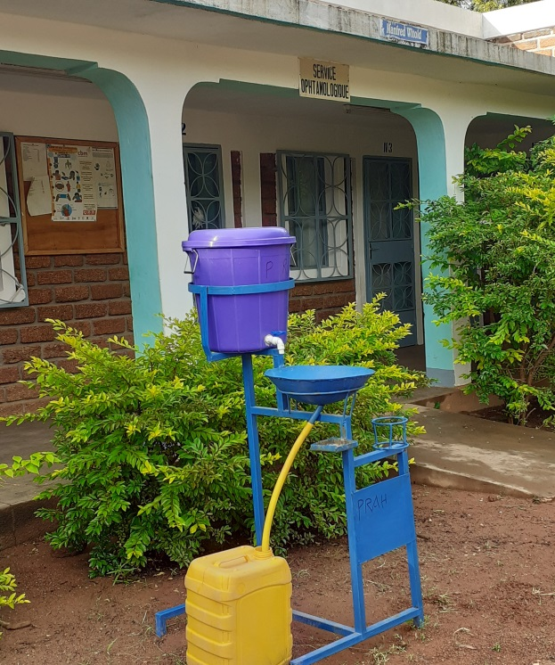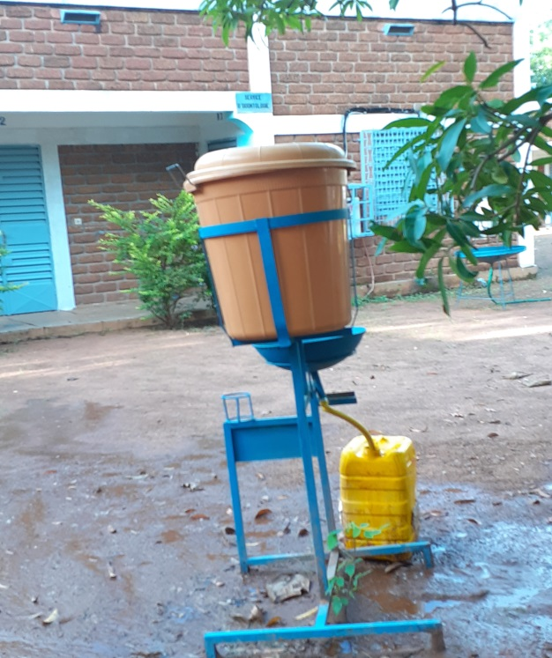
Lave-mains devant l’odontologie
Lave-mains devant l’ophtalmologie

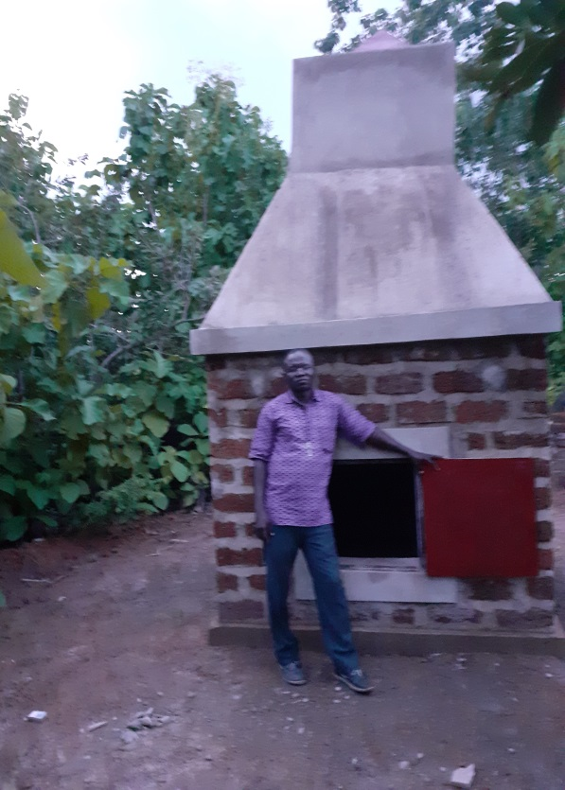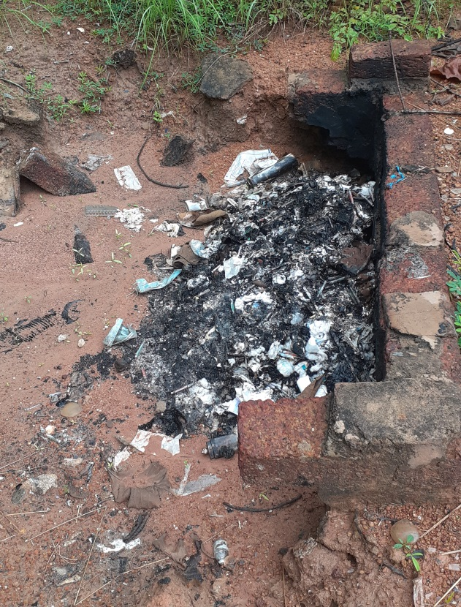
Voici à quoi ressemblait l’ancien incinérateur du PRAH
Le nouvel incinérateur du PRAH
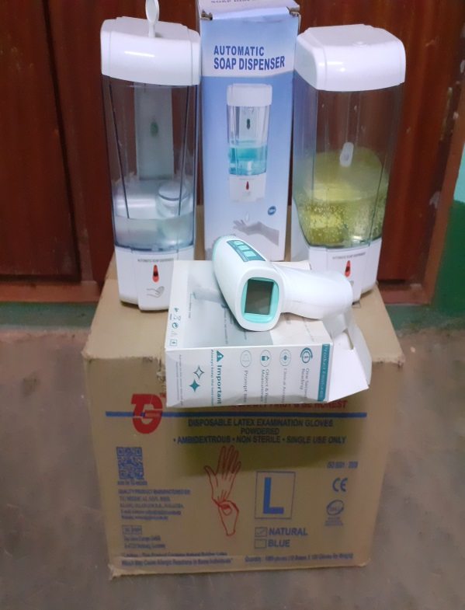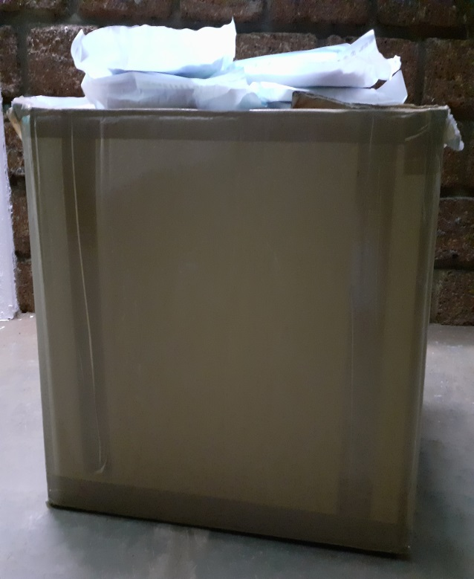
Des casaques
Distributeurs de Gel et thermomètre infra-rouge
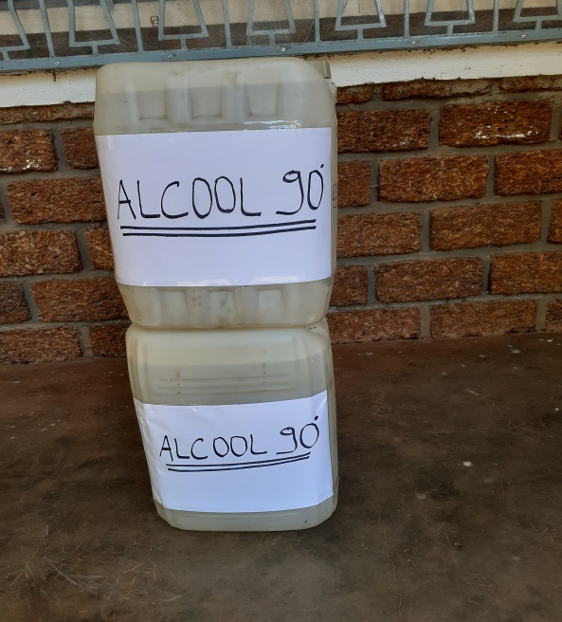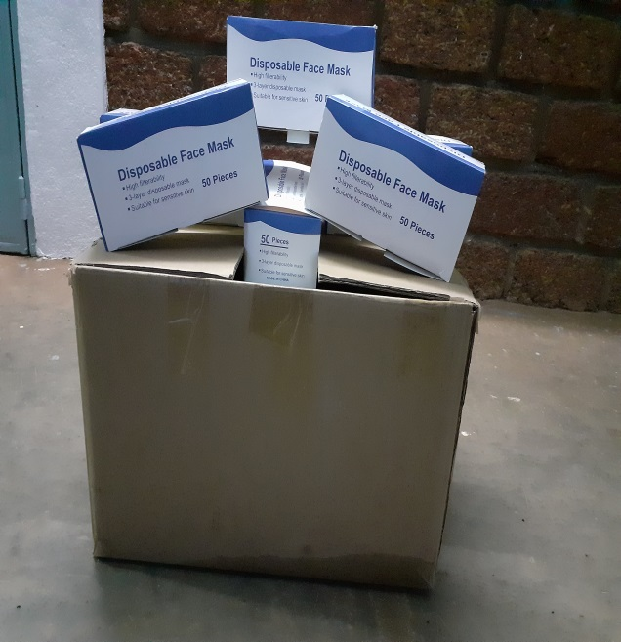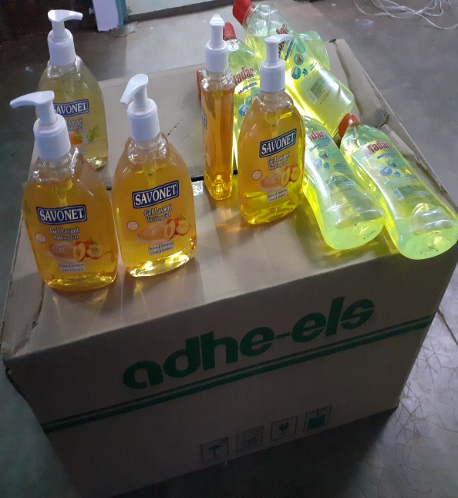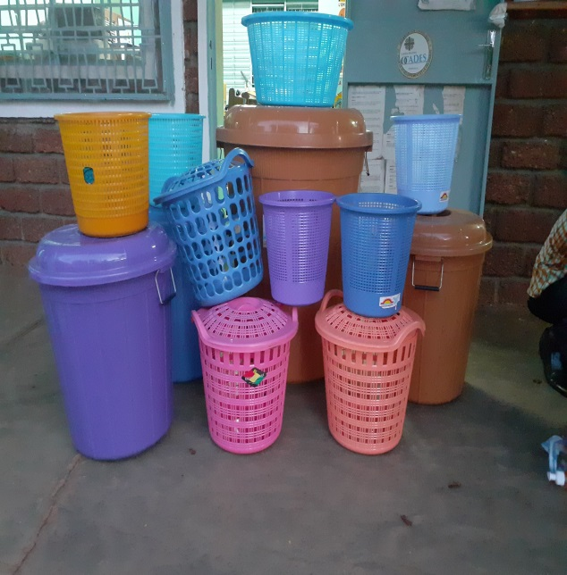
Des masques
Des poubelles
Du savon Liquide

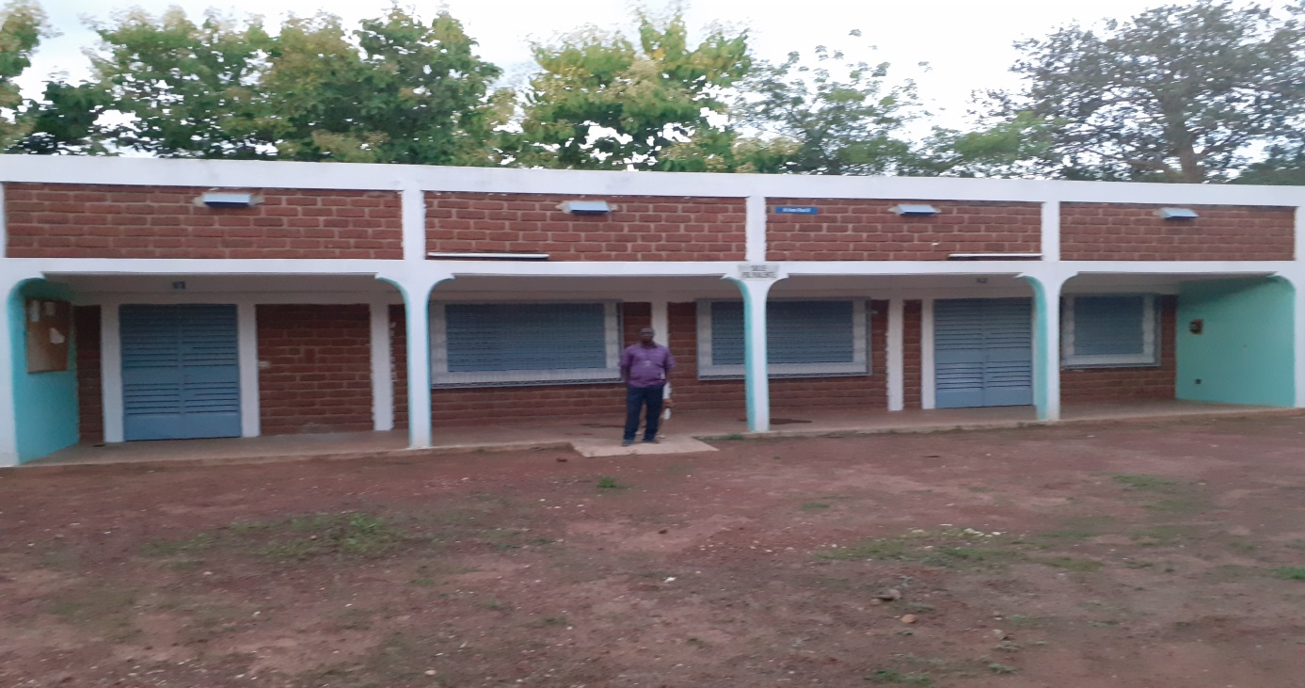
L’ancienne salle polyvalente aménagée en salle d’isolement

Voir à ce propos les photos du soi-disant incinérateur d’antan et de l’actuel qui est bien plus conforme et protecteur, p. 6

